福州科扬专利事务所（普通合伙）
地址：福建省福州市闽侯县乌龙江大道紫光科技园
联系人：李晓芬
电话：18050197224
Email:keyang1985@fzkyip.com

技术交底书

公司编号 | 由公司专利管理处填写（个人申请无须填写）
发明 | 实用新型
实用新型 | 实用新型
外观 | 实用新型
发明创造名称 | 一种氢燃料电池余热回收系统
公司名称或姓名 | 中国电建集团福建省电力勘测设计院有限公司
组织机构代码或身份证号码
申请地址 | 福建省福州市五四路268号
邮编 | 350003
第一发明人姓名 | 施承斌
第一发明人身份证号码 | 352227199011270051
其他发明人姓名 | 陈胤密、汪枫、张朋、余建中
联系人 | 施承斌
联系人电话 | 18305966117
联系人Email | shichengbin@fedi.cn

成 果 简 介
- 成果背景：
氢能是一种高效、环保的能源。氢燃料电池可以将氢化学能转换成电能，目前主流的氢燃料电池转换效率大约在50%～60%。在氢燃料电池运行过程中，会产生大量的余热，若不能将这部分余热进行利用，将造成能量的浪费。
在化工生产领域，会产生大量的副产氢，需对这部分副产氢进行有效利用。同时，在化工生产过程中，需要供热机组对其供热。供热机组中，有大量温度梯度和氢燃料电池余热相匹配的热能，可以将氢燃料电池与供热机组相匹配，副产氢就近消纳，形成有效的互补。
- 工艺（构件）改进及实施内容：
针对现有技术的不足，本实用新型提供了一种氢燃料电池余热回收系统，解决了上述背景技术中提出的问题。
为实现以上目的，本实用新型通过以下技术方案予以实现：
一种氢燃料电池余热回收系统，包括锅炉、背压机、发电机、除氧器、给水泵、热交换器、氢燃料电池、氢提纯装置、空气冷却器、循环泵等。
锅炉的主蒸汽出口通过管道连接至背压机的主蒸汽进口，背压机的排汽出口一路连接至对外供热管道，一路连接至除氧器的除氧蒸汽进口，除氧器的给水出口通过水管道连接至给水泵进口，给水泵出口通过水管道连接至锅炉的给水进口。背压机的输出轴连接至发电机进行发电。
氢燃料电池的水出口通过管道连接至热交换器的热水进口，热交换器的热水出口与循环泵、空气冷却器的水进口通过管道依次连接，空气冷却器的水出口通过管道连接至氢燃料电池的水进口。氢燃料电池的氢气进口通过管道依次和氢提纯装置、副产氢连接，氢燃料电池的空气进口通过管道和空气连接，氢燃料电池的废气出口通过管道排出废气。
除盐水通过管道连接至热交换的除盐水进口，连接管上有调节阀，热交换器的除盐水出口通过管道连接至除氧器。除盐水与热交换器连接的管道上，在调节阀前有分支管，分支管连接至热交换器的除盐水与除氧器连接的管道上，分支管上有调节阀。
可选的，所述的热交换器可以为板式换热器。
- 与原工艺（构件）的对比：
原工艺氢燃料电池水出口连接空气冷却器，直接把氢燃料电池运行过程中的余热通过空气冷却，造成能量的浪费。
- 应用情况：
锅炉产生蒸汽驱动背压机做功，进而带动发电机发电。背压机的排汽一路对外供热，一路进入除氧器。除氧器中的饱和水通过给水泵输送至锅炉中加热产生蒸汽，完成一次循环。
经过氢提纯装置后的副产氢与空气进入到氢燃料电池中反应，产生电力和热水，废气通过管道排放。电力可以作为供热机组厂用电的补充，热水通过热交换器加热部分的除盐水，冷却后的热水再经过循环泵进入到氢燃料电池中。除盐水经过调节阀的流量控制，分成两部分，一部分进入热交换器进行加热，另一部分经过旁路，两部分除盐水混合后进入除氧器。
- 成果效益：
本实用新型提供了一种氢燃料电池余热回收系统，具备以下有益效果：
1、通过设置热交换器，将氢燃料电池运行过程中产生的余热利用到热电厂的热力系统中，使能量得到梯级利用，提高能源利用效率；
2、通过调节阀的设置，可以调整进入热交换器的除盐水流量，达到控制氢燃料电池水进口温度的效果，空气冷却器可以作为极端工况下的备用；
3、利用工业副产氢通过氢燃料电池在供热机组中进行利用，可以减少机组煤耗，并且氢燃料电池发电可以作为机组厂用电的补充。
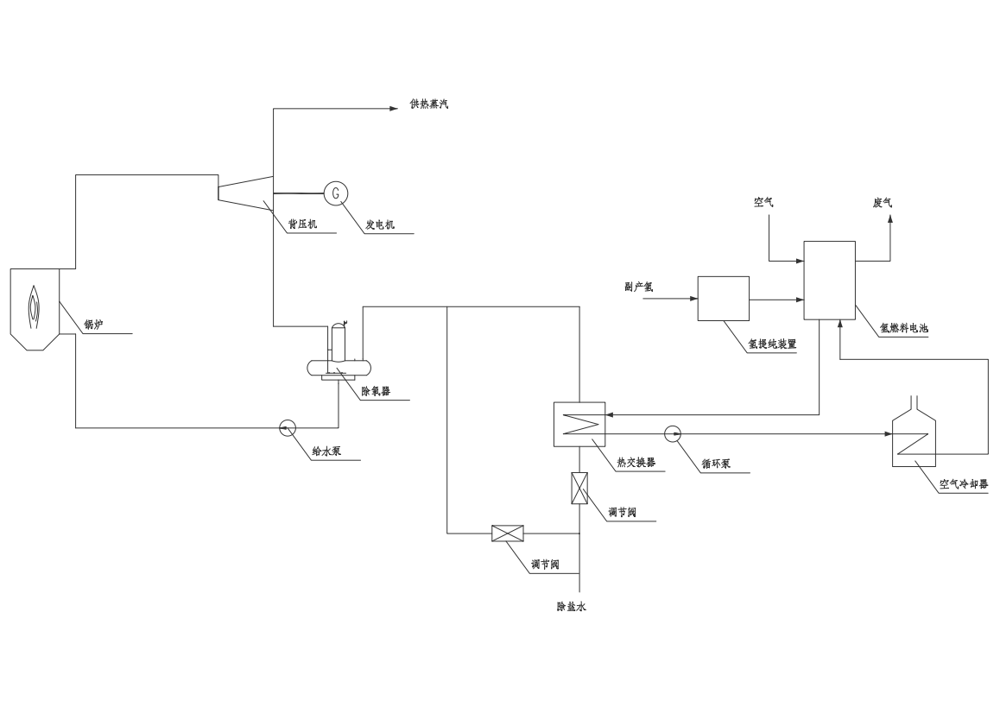
氢燃料电池余热回收系统示意图
如有请提供CAD原图，另附
企业技术中心意见

